PROPOSTES VARIADES ÚLTIMA SETMANA

LLENGUA CATALANA

- Completa el guió que et servirà per escriure el text:

HE D’EXPLICAR | Paraules  Clau | FRASES CURTES  amb sentit i ordenades
Presenta´t | Nom, edat, classe,...
Moment en què ens hem de confinar. Per què? | Covid 19  4t de primària | El curs en què feia quart de primària un virus, el Covid-19, ens va sorprendre i va provocar que tanquessin les escoles i haguéssim de treballar confinats a casa
A quin espai de casa treballaves? | Habitació, menjador, cuina,...
Quina eina feies servir per treballar? | Mòbil, tablet, ordinador, llibreta,...
Què és el que t’ha resultat més difícil de treballar confinat/a? | Consultar blog escola, descarregar feines, enviar feines,...
Treballant d’aquesta manera què és el que has après? | Enviar correus, revisar feines,....
Què senties al veure els teus companys i mestra per videoconferència? | Se'm feia pesat, em feia il·lusió, em consolava, feia que m’enyorés més.
Has enyorat molt l’escola? Per què?
TREBALLANT CONFINATS

Escriu aquí el text complet:

TÍTOL:

LENGUA CASTELLANA

EL CAMPESINO Y LA FORTUNA

Era pleno verano y hacía mucho calor, y debajo de un árbol descansaba tranquilamente un joven campesino.
Miraba a su alrededor y agradecía cómo la tierra le había premiado pues había recogido todo lo que con su esfuerzo había sembrado.
Veía lindas calabazas esparcidas por el suelo y fragantes melones y sandías perfumaban el campo.
Y decíase a sí mismo: ¿Por qué será que en vez de producir nueces este árbol que me da sombra no produce calabazas, sandías o melones?
Y cuando en esos pensamientos divagaba, le cayó una dura nuez que le pegó justo en la nariz, y entonces, el campesino reflexionó: ¡Bien sabia es la madre naturaleza, pues si una enorme calabaza me hubiera caído encima, no estaría ahora yo vivo!
Bien sabia es la naturaleza que ha sabido poner cada cosa en su lugar.

Félix María de Samaniego

Contesta las preguntas:

- ¿Quién es el autor de este texto?

- ¿Por qué se sentía agradecido el campesino?

- ¿De quién se sentía agradecido?

- ¿Qué había plantado el campesino?

- ¿En qué pensaba el campesino mientras veía los frutos de su trabajo?

- ¿Cómo llegó a la conclusión de que la naturaleza era sabia?

MATEMÀTIQUES
operacions
Col·loca les següents operacions i fes-les:
- 56.789 x 49= |  | - 89.456 x 38=
- 10.678 : 7= |  | - 33.947 : 23=
- 75.387 : 38 = |  | - 34.974 : 47 =

Problemes

1. L’Elisa, en Carles i la Maria han comprat 3 entrades per a un concert i han pagat 246€. Quant els ha costat cada entrada? Quant pagarien per 8 entrades iguals?

Resposta: …………………………………………………………………………………..

2. En 5 equips hi ha 105 jugadors. Quants jugadors hi ha en un equip? Quants n’hi ha en els 48 equips que formen el campionat?

Resposta: ……………………………………………………………………...................
3. Els 204 alumnes de 3r i 4t aniran d’excursió en 4 autocars. Quants alumnes hi haurà a cada autocar? Quants n’hi haurà en 3 autocars?

Resposta: ………………………………………………………………………………...

4. La Cristina té 217 cromos en 7 sobres. Quants cromos hi ha en un sobre? Quants n’hi ha en 20 sobres iguals?

Resposta: …………………………………………………………………….....................

5. En Felip ha fet un viatge de tres dies. El primer dia ha anat de Madrid a Sevilla, el segon, de Sevilla a Granada i l’últim, de Granada i l’últim, de Granada a Madrid.

De | A
Madrid | Sevilla | 565 quilòmetres
Sevilla | Granada | 315 quilòmetres
Granada | Madrid | 427 quilòmetres

Quin dia ha recorregut més quilòmetres?

Resposta: …………………………………………………………………….....................

Quants quilòmetres ha fet entre tots tres dies?

Resposta: …………………………………………………………………….....................

Quants quilòmetres més ha fet de Sevilla a Madrid que de Madrid a Sevilla?

Resposta: …………………………………………………………………….....................

GEOMETRIA
Un cilindre té dues bases circulars i no té vèrtexs.
Un con té una base circular i un vèrtex.
Una esfera no té ni bases ni vèrtexs.

- Relaciona cada objecte amb la seva forma i desprès completa.

 | 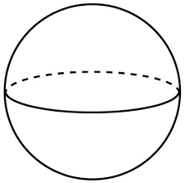 | 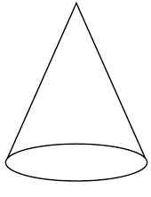

- La poma té forma de:
- La tenda de l’indi té forma de:
- El barret de copa té forma de:

- Compta i completa:

- Bases:  - Vèrtexs: | - Bases:  - Vèrtexs: | - Bases:  - Vèrtexs:

música
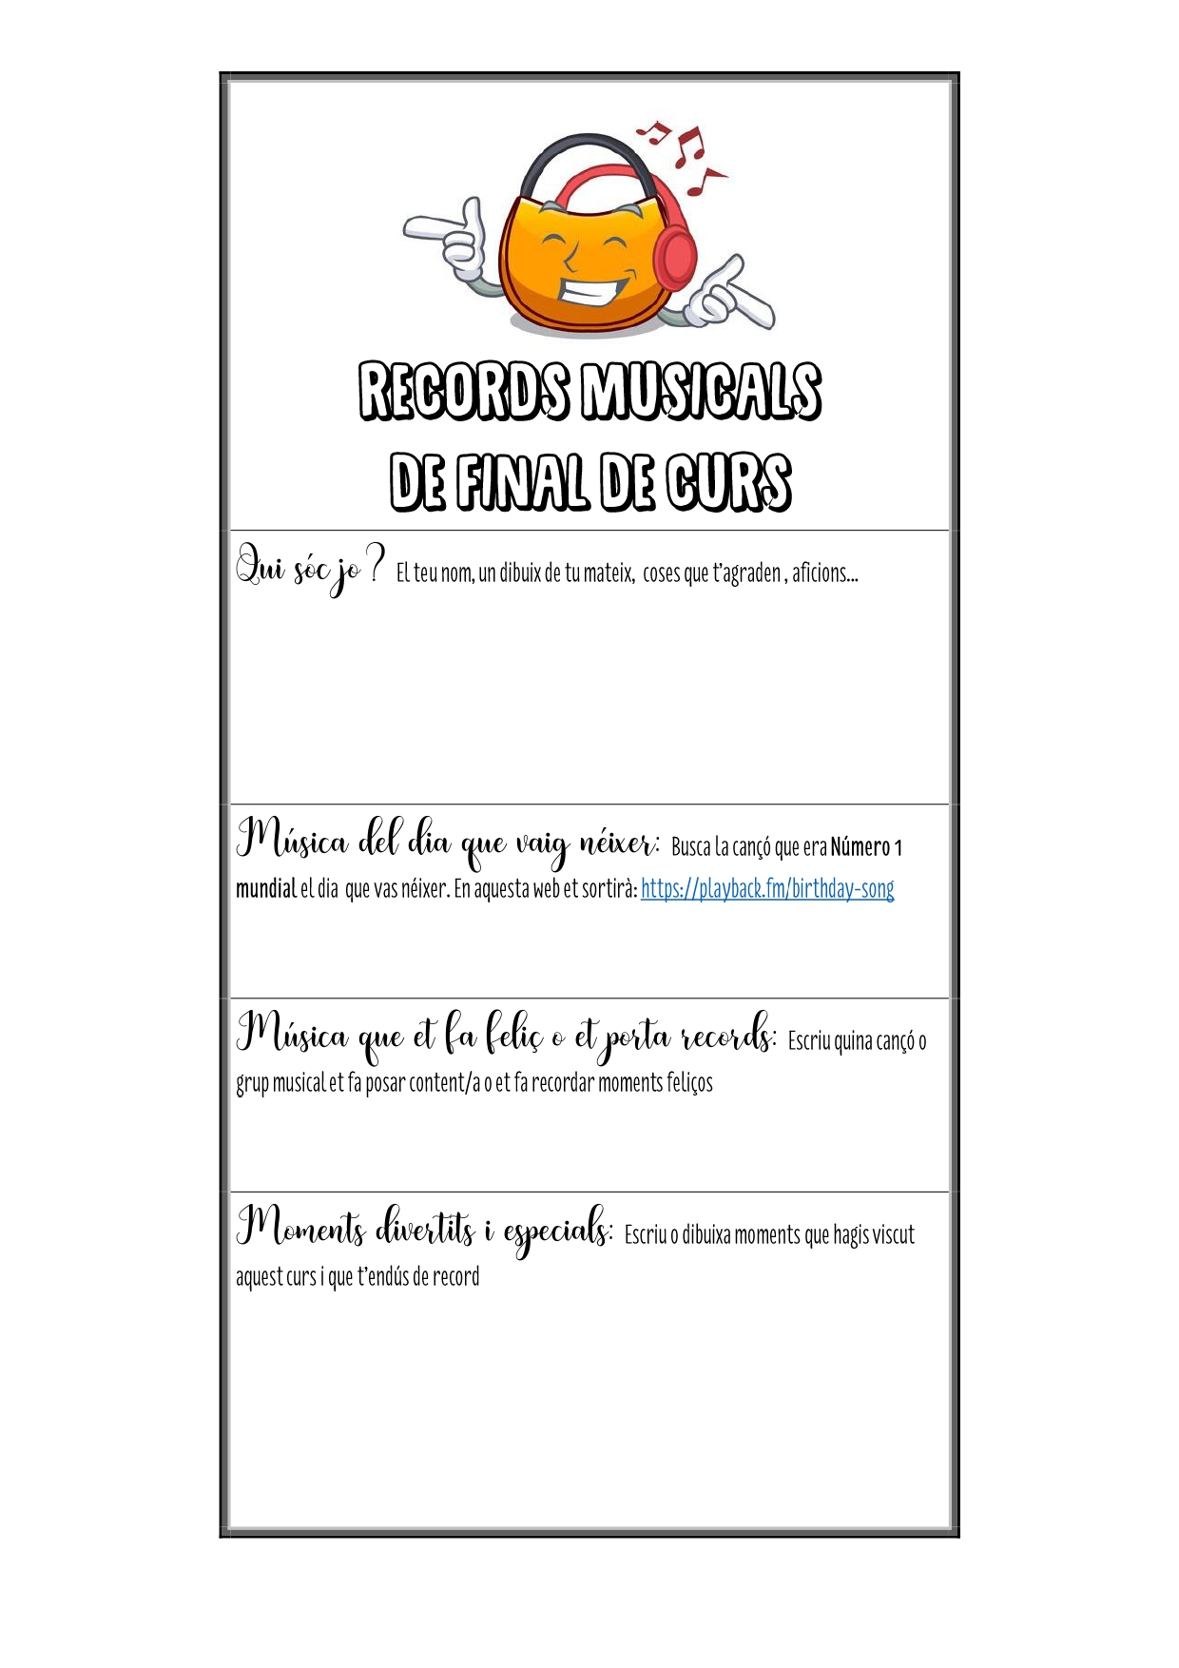

educació física
Som conscients que no tothom disposa de molt espai a casa, igual que no de tot el material; és aquí on hem d’intentar ser creatius. És molt important que cada dia es faci una miqueta d’exercici. Aquests exercicis els combinarem en diferents rutines: Estiraments, Coreografies, Ioga, Exercicis de força, Exercicis de precisió (maneig d’objectes), sempre podem deixar anar la creativitat i crear algun repte que impliqui alguna dificultat física.
Totes aquestes propostes s’aniran penjant al Bloc d’educació Física creat a la Web de l’escola:
https://agora.xtec.cat/ceipmargallo/bloc-deducacio-fisica/
Per aquesta darrera setmana plantegem rutines de zumba amb les que gaudireu moltíssim. I pel que fa al repte us deixo que sigueu vosaltres que trieu un repte que us hagi agradat molt dels que s’han presentat o què plantegeu un nou repte.Recordeu que teniu tota la informació penjada al bloc.
-VOLUNTARI:Si voleu compartir alguna coreografia de zumba a través de les xarxes socials RECORDEU escriure els hashtags: #jomargallodesdecasa #zumba
Si voleu enviar correu electrònic RECORDEU enviar-ho al correu electrònic d'aula amb l'assumpte: "Educació Física. Zumba"
-VOLUNTARI:Si voleu compartir el repte que heu triat a través de les xarxes socials RECORDEU escriure els hashtags: #jomargallodesdecasa #repte(amb el nom que vulgueu)
Si voleu enviar correu electrònic RECORDEU enviar-ho al correu electrònic d'aula amb l'assumpte: "Educació Física. Repte (el que vulgueu)"
Les activitats que s’han proposat són pels infants però espero que ho hagueu compartit amb tota la família!! Aquestes rutines i reptes quedaran penjats al bloc de l’escola així que durant l’estiu podeu recuperar-ne algun i passar una bona estona. Espero que hagueu gaudit, dins la situació complicada que ens ha tocat viure!

ANGLÈS
Aquesta última setmana entreu al següent enllaç on hi trobareu el Final Stage amb unes activitats per acabar el projecte d’emocions.
https://englishmargallo.wixsite.com/englishmargallo/cm-p1-stage-6

Have fun!

PER PRACTICAR MÉS...
CATALÀ
Ortografia:
http://www.edu365.cat/primaria/catala/ortografia/index.html

Comprensió lectora:
- http://clic.xtec.cat/quaderns/biblioteca/lectures01_ca/html/index.htm?&appl=http://clic.xtec.cat/qv_viewer/dist/html/appl/&css=http://clic.xtec.cat/qv_viewer/dist/html/css/&js=http://clic.xtec.cat/qv_viewer/dist/html/scripts/&lang=ca&skin=default&biblio=tr

- http://clic.xtec.cat/quaderns/biblioteca/lectures03_ca/html/index.htm?&appl=http://clic.xtec.cat/qv_viewer/dist/html/appl/&css=http://clic.xtec.cat/qv_viewer/dist/html/css/&js=http://clic.xtec.cat/qv_viewer/dist/html/scripts/&lang=ca&skin=default&biblio=tr

Dictats:

- Dictat 1:
https://drive.google.com/file/d/1NiYvg3tMz6K9r0euDCyptWiiAKaGt6nZ/view?usp=sharing

Preparació dictat 1:
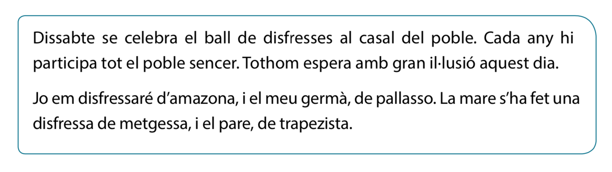
- Dictat 2:
https://drive.google.com/file/d/1Wq-FoV_aZoJgJBt39mqpnjZimVgCuSOg/view?usp=sharing

Preparació dictat 2:
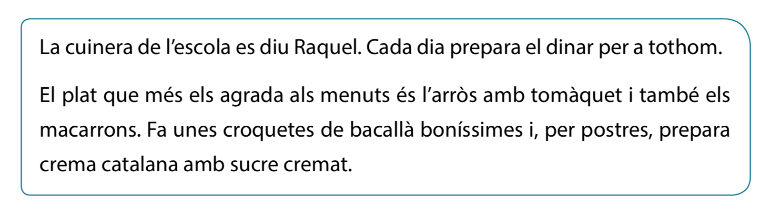
Vocabulari:
- Sopes de lletres:
http://www.sopesdelletres.cat/ca/home.html
- Endevinalles:
http://xtec.cat/~aperafit/p/endevina/inici.htm
http://www.xtec.cat/~malegri2/lim/confegirlletres.html

Expressió escrita:
- Crear històries a partir d’imatges:
https://apliense.xtec.cat/petites_histories/?lang=ca
- Contes bojos:
http://win.memcat.org/infantil/contesb/index.html

CASTELLÀ

Comprensión lectora:
- Agudeza visual:
https://es.calameo.com/read/001174453933a974c323f
- Comprensiones lectoras:
http://www.ceiploreto.es/lectura/portada2.html

Ortografía:
- Dictado 1:
https://drive.google.com/file/d/1ISPt12lpd9qwj0hkX_p-d_6TqRl4C-QT/view?usp=sharing

Preparación dictado 1: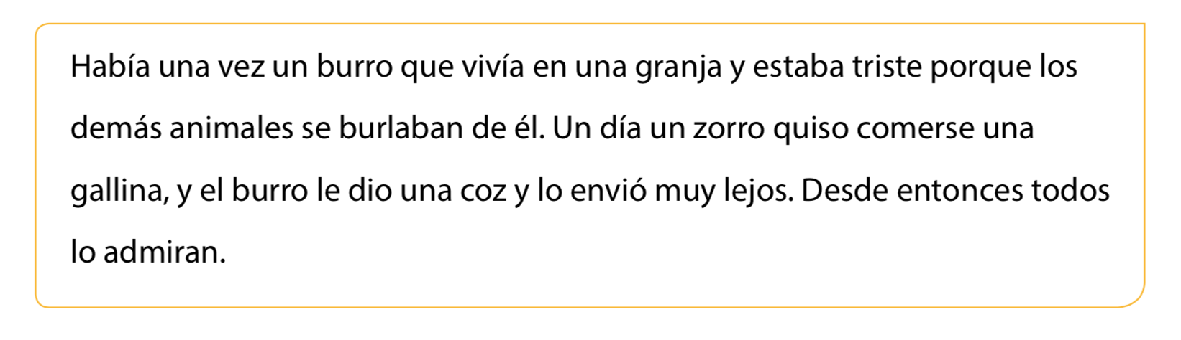
- Dictado 2:
https://drive.google.com/file/d/1xVInM4-0o8QaerBRoKnWtEwQoZpEvOR5/view?usp=sharing

Preparación dictado 2:
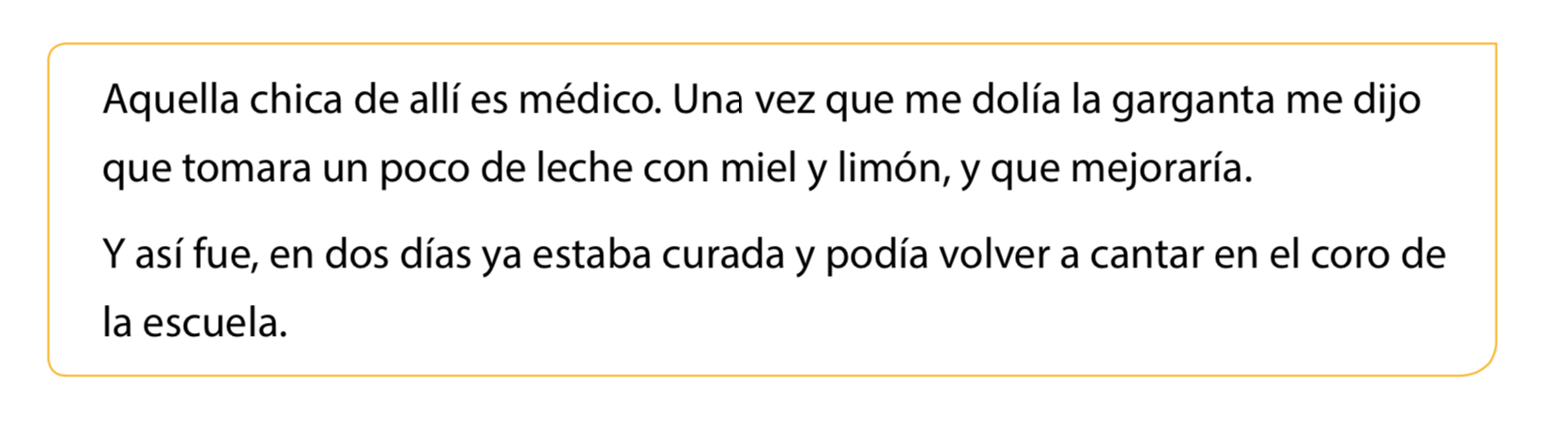

Vocabulario:
- http://www.xtec.cat/~jgenover/lexico.htm

Expresión escrita:
- Registrate y crea tu propio libro ilustrado:
https://storybird.com/

MATEMÀTIQUES

Operacions:
- Multiplicacions:
https://www.arcademics.com/games/space-race
- Divisions:
https://www.arcademics.com/games/drag-race

Geometria:
https://clic.xtec.cat/projects/geom/jclic.js/index.html
https://es.ixl.com/math/4-primaria/figuras-de-objetos-de-la-vida-diaria

Mesures de longitud, capacitat i massa:
- Longitud: https://www.ceipjuanherreraalcausa.es/Recursosdidacticos/CUARTO/Matematicas/datos/U08/01.htm
- Capacitat:
https://www3.gobiernodecanarias.org/medusa/eltanquematematico/todo_mate/medidas/capacidad/capacidad_p.html
- Massa: https://www3.gobiernodecanarias.org/medusa/eltanquematematico/todo_mate/medidas/masa/masa_p.html

CONEIXEMENT DEL MEDI

L’aparell digestiu i l’alimentació:
- Repàs: http://www.xtec.cat/~fmarquin/continguts/digestiu3.htm
http://www.eldialogo.es/lim/cuerpohumano/librofinal.html

- Alimentació saludable: http://servicios.educarm.es/cnice/epssd1/sd1_03_00.html
http://www.educa.jcyl.es/educacyl/cm/gallery/Recursos%20Infinity/aplicaciones/web_vitaminas/home.html

- Joc:http://ntic.educacion.es/w3//eos/MaterialesEducativos/mem2007/enigma_nutricion/enigma/camara.html

Els sentits:
- Repàs: https://www.edu.xunta.gal/espazoAbalar/sites/espazoAbalar/files/datos/1327571996/contido/index.html
- https://conteni2.educarex.es/mats/120088/contenido/

Les plantes:
- Repàs: http://agrega.juntadeandalucia.es/visualizar/ca/es-an_2010040623_9121100/false
- http://museovirtual.csic.es/web_botanico/index.htm

